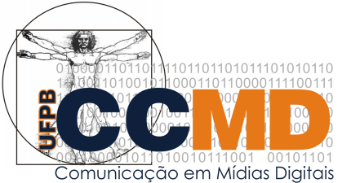

Curso de Comunicação em Mídias Digitais

Centro de Ciências Humanas, Letras e Artes

Universidade Federal da Paraíba

Declaração de Realização das Correções
e
Autorização para Depósito da Versão Final

À Coordenação do Curso de Comunicação em Mídias Digitais.

Declaro que o(a) aluno(a) __________________________________________________, matrícula UFPB _________________, apresentou a versão final de sua monografia de Trabalho de Conclusão do Curso, intitulada_________________________________________________________, com as devidas alterações sugeridas pela banca examinadora, conforme ata da defesa realizada no dia _____/____/202___.

João Pessoa, ____ de _________________ de ___________.

Assinatura do Prof. Orientador

